**Задач**а: на основе сайта yandex.ru:

В связи с продажей портала yandex.ru вся задача выполнялась на основе платформы dzen.ru, на которую настроена переадресация.

* Определите, на каком протоколе работает сайт.

Платформа dzen.ru работает на основе протокола https, поддерживающего шифрование в целях повышения безопасности.

* Проанализируйте структуру страницы сайта.

В хедере портала размещена поисковая строка поискового движка Яндекс и вход в личный кабинет.

Тело сайта представлено новостной лентой и навигационным меню.

Футер крайне необычен. Отображается с правой стороны страницы (предположительно из-за «бесконечности» новостной ленты) и содержит в себе пользовательское соглашение, соглашение о конфиденциальности, и переход на страницу, содержащую подробную информацию о портале.

* Внесите не менее 10 изменений на страницу с помощью инструмента разработчика и представьте скриншоты было/стало.

было

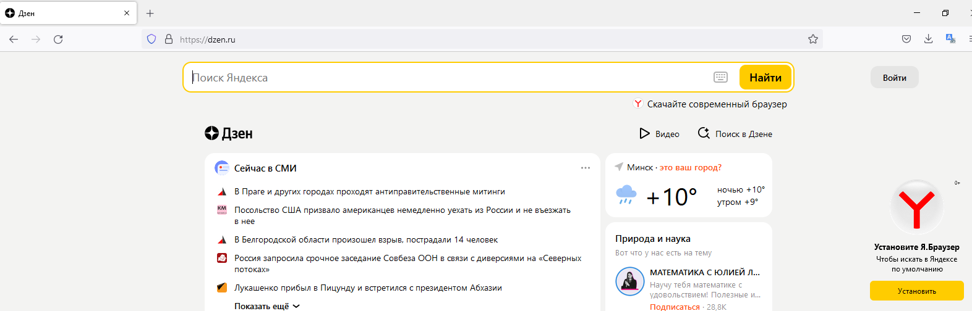

стало

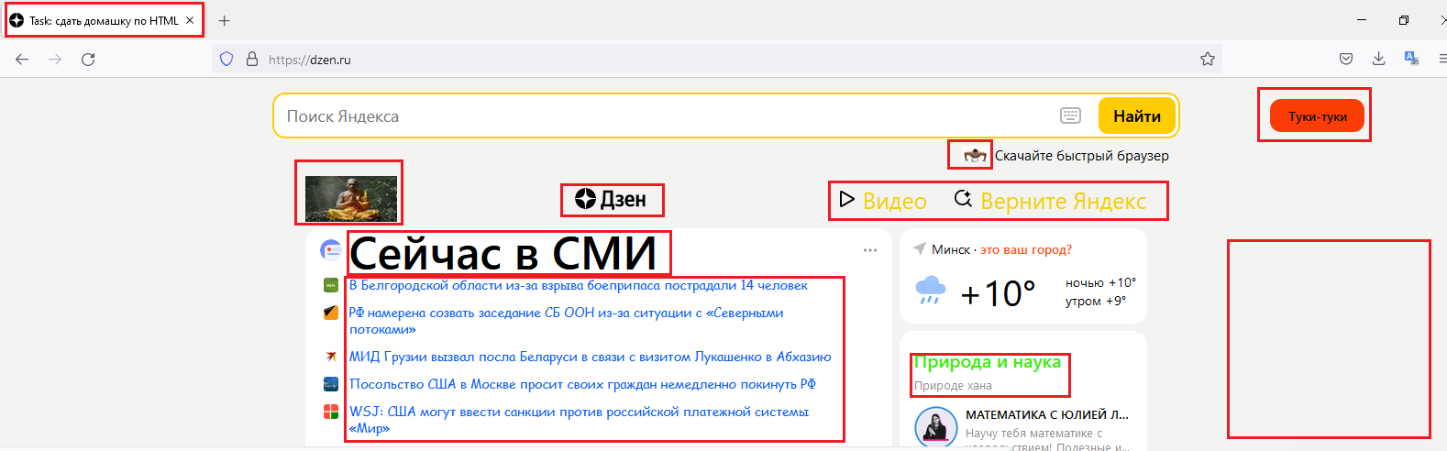

* Создайте прототип низкой детализации (дополнительное задание, если на семинаре дошли до задания №8)

